Załącznik nr 1
do Uchwały Nr XXXVI/173/2010
Rady Miejskiej w Jutrosinie
z dnia 02 marca 2010 roku

PLAN ODNOWY MIEJSCOWOŚCI

JEZIORA

NA LATA 2009-2016



Gmina Jutrosin

Grudzień 2009r.

SPIS TREŚCI

- Wstęp………………………………………………………………….….3
- Charakterystyka miejscowości ...................................................................5
2.1. Historia ………......................…………………………..……………5
2.2. Położenie .....………………….....………....……………...…………5
2.3. Demografia …………………………………………………………..6
2.4.Bezrobocie…………………………………………………………….7
- Inwentaryzacja zasobów służących odnowie miejscowości……………...8
3.1. Gospodarka…………………………………………...…...……........8
3.2. Rolnictwo …...................................................................……….........8
3.3. Oświata ……………………….…………………………….............10
3.4. Ochrona zdrowia ……………….…………………………...……...10
3.5. Kultura, zabytki ………………….…………………........................10
3.6. Infrastruktura techniczna …………………………..….....................10
3.7. Centrum miejscowości .....…….....……….....……….........……......10
4. Analiza mocnych i słabych stron miejscowości .......................................12
5. Opis planowanych zadań inwestycyjnych i przedsięwzięć aktywizujących społeczność lokalną w okresie co najmniej 7 lat od dnia przyjęcia planu odnowy miejscowości, w kolejności wynikającej z przyjętych priorytetów rozwoju miejscowości, z podaniem szacunkowych kosztów ich realizacji……………………………….........................................................14
5.1. Priorytety rozwoju miejscowości ......................................................14
5.2. Opis planowanych zadań ...................................................................14
5.3. Harmonogram realizacji zadań ….....................………………...…..17
1. Wstęp

Rozwój i odnowa obszarów wiejskich to jedno z kluczowych wyzwań, jakie stoją przed Polską w okresie integracji z Unią Europejską. Zasadniczym jej celem jest wzmocnienie działań służących zmniejszaniu istniejących dysproporcji i różnic w poziomie rozwoju obszarów wiejskich w stosunku do terenów miejskich. Możliwość taką daje między innymi Program Rozwoju Obszarów Wiejskich na lata 2007 – 2013.
Warunkiem niezbędnym przy aplikowaniu o środki finansowe z tego programu stanowi dokument „Plan Odnowy Miejscowości”. Plan ten o charakterze planowania strategicznego jest jednym z najważniejszych elementów odnowy wsi, jej rozwoju oraz poprawy warunków pracy i życia mieszkańców.
Podstawą rozwoju miejscowości Jeziora jest dokument „Plan Odnowy Miejscowości Jeziora”, który określa misję, cele działania wraz z zadaniami inwestycyjnymi na lata 2009-2015. Dokument ten został opracowany przy współudziale mieszkańców, a następnie uchwalony przez zebranie wiejskie. Ma on na celu podtrzymanie lub odtworzenie atrakcyjności wsi jako miejsca zamieszkania, zapewnienie mieszkańcom godziwego standardu i jakości życia.
Zapisy „Planu Odnowy Miejscowości Jeziora” są spójne z Narodową Strategią Spójności, Strategią Rozwoju Obszarów Wiejskich i Rolnictwa na lata 2007-2013, ze Strategią Rozwoju Województwa Wielkopolskiego, Studium Uwarunkowań i Kierunków Zagospodarowania Przestrzennego Gminy Jutrosin.
Zapisy Planu są także zgodne ze Lokalną Strategią Rozwoju Lokalnej Grupy Działania Gościnna Wielkopolska. Cele i zadania zaproponowane w omawianym dokumencie nawiązują do powyższych dokumentów strategicznych wyższego rzędu.
Niniejsze opracowanie zawiera charakterystykę miejscowości, inwentaryzację zasobów, analizę SWOT, czyli mocne i słabe strony miejscowości, planowane kierunki rozwoju przedsięwzięcia wraz z szacunkowym kosztem i harmonogramem działań.
„Plan Odnowy Miejscowości Jeziora” opracowano na podstawie debaty strategicznej z udziałem liderów lokalnych, reprezentujących mieszkańców wsi, sołtysa, i pracowników Urzędu Miasta i Gminy Jutrosin. W wyniku debaty poprzez dyskusję i głosowanie określono i zhierarchizowano cele i zadania inwestycyjne. Ponadto do oceny sytuacji społeczno – gospodarczej w Jeziorach przeprowadzono wywiad wśród mieszkańców, którego celem była ocena standardu życia mieszkańców oraz trendów w życiu społeczno – gospodarczym na przestrzeni ostatnich lat. Wyniki tego wywiadu umożliwiły sporządzenie analizy SWOT.
Plan Odnowy umożliwia efektowne gospodarowanie zasobami, stałą ocenę postępów i korygowanie błędów, zaangażowanie władz lokalnych i mieszkańców w planowaniu swojej przyszłości oraz sprzyja realistycznej ocenie mocnych i słabych stron miejscowości i uniknięciu przez to wielu problemów.
2. Charakterystyka miejscowości
2.1 Historia

Według legendy nazwa wsi Jeziora pochodzi od bardzo głębokiego jeziora, w którym utopić się miały woły, których nigdy nie znaleziono. Wieś Jeziora założono w 1673r. jako folwark. Powstała na tzw. karczunkach szkaradowskich. W 1789r. Jeziora były własnością J.N. Mycielskiego, następnie F. Garczyńskiego. W pierwszej połowie XIX wieku dwóch mieszkańców z Jezior produkowało chałupniczo płótno dla Jutrosina. W wyniku aktu uwłaszczenia kmiecie w Jeziorach uzyskali średnio po 98 mórg, półrolnicy po 34 i chałupnicy po 6,5. W drugiej wojnie światowej z Jezior ucześniczył Józef Walkowiak i Wacław Matysiak. (Źródło: Stanisław Jędraś „Miasto i gmina Jutrosin”)

2.2 Położenie

Wieś Jeziora położona jest na południowym-wschodzie gminy Jutrosin. Do wioski dojechać można drogą asfaltową ze Szkaradowa. Najbliżej wioski Jeziora położone jest Szkaradowo i Stasin oraz Janowo.
Jeziora znajdują się w odległości 11 km od miasta Jutrosin oraz w odległości 30 km od Rawicza (miasta powiatowego). W pobliżu miejscowości znajduje się duża powierzchnia lasów oraz wspaniałe warunki krajobrazowo-przyrodnicze.

Rysunek poniżej przedstawia położenie wsi Jeziora w gminie Jutrosin
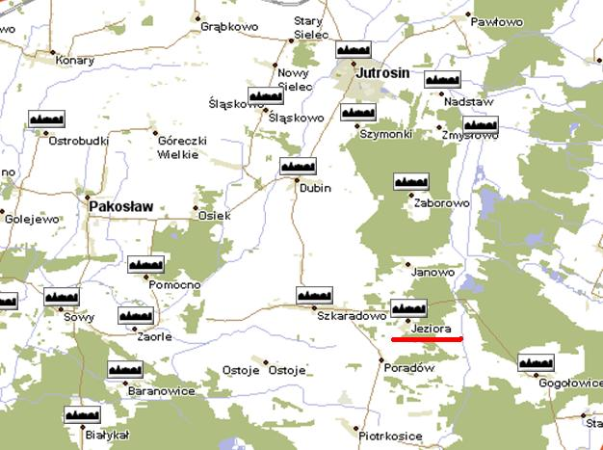

2.3. Demografia
Liczba mieszkańców wsi Jeziora w ostatnich latach przedstawia się następująco:
Rok | Liczba mieszkańców
2000 | 176
2001 | 180
2002 | 184
2003 | 185
2004 | 186
2005 | 184
2006 | 186
2007 | 187
2008 | 185
2009 | 183
Z przedstawionej tabeli wynika, że w miejscowości Jeziora utrzymuje się od kilku lat stała liczba mieszkańców. Obrazowo przedstawia to wykres poniżej:

2.4. Bezrobocie
Bezrobocie w Powiecie Rawickim wynosi 11,1% (stan na 30.11.2009r).
Liczba bezrobotnych w gminie Jutrosin (stan na 30.11.2009r.) to 290 z czego 242 pochodzących z wiosek.
Powiatowy Urząd Pracy w Rawiczu nie prowadzi ewidencji liczby bezrobotnych w poszczególnych miejscowościach powiatu.
W Powiecie Rawickim podobnie jak w kraju utrzymuje się tendencja wzrostu bezrobocia. Z informacji uzyskanych na zebraniu wiejskim w Jeziorach stwierdzono, że bezrobocie we wsi również się zwiększyło.
3. Inwentaryzacja zasobów służących odnowie miejscowości
3.1. Gospodarka
Jeziora to wieś typowo rolnicza. Znajduje się tu niewiele punktów prowadzenia działalności gospodarczej. Znajdują się tu dwie firmy ogólno-budowlane, sklep spożywczo-przemysłowy, mechanika pojazdowa oraz jeden z mieszkańców prowadzi działalność typu handel obwoźny.
3.2. Rolnictwo
Powierzchnia całkowita wsi Jeziora wynosi 357,22ha.

Struktura użytków we wsi Jeziora:
Rodzaj użytku | Powierzchnia [ha] | Udział w ogóle [%]
Grunty orne wraz sadami | 109,98 | 30,79
Łąki i pastwiska | 104,75 | 29,32
Lasy i zadrzewienia | 114,27 | 31,99
Wody i rowy | 3,52 | 0,99
Tereny komunikacyjne | 13,94 | 3,90
Tereny osiedlowe | 4,13 | 1,16
Nieużytki | 6,63 | 1,86

Wykres użytków we wsi Jeziora
Gleby gruntów ornych we wsi Jeziora należą do bardzo słabych. Pola uprawne posiadają słabą meliorację, co sprawia duże problemy w uprawie.
Poniższy wykres przedstawia strukturę klas gleb gruntów ornych we wsi Jeziora:

3.3. Oświata
Dzieci i młodzież w wieku szkolnym dowożona jest do Zespołu Szkół w Szkaradowie.
3.4. Ochrona zdrowia
Mieszkańcy Jezior z opieki medycznej korzystają w Prywatnych Przychodniach Lekarskich w Jutrosinie

3.5. Kultura, zabytki
W Jeziorach znajduje się zabytkowy krzyż przydrożny, pochodzący z ok. 1850r. Na krzyżu jest rzeźba Jezusa Ukrzyżowanego oraz w półkoliście zamkniętych wnękach płaskorzeźby Matki Boskiej oraz świętych Rocha, Barbary, Wawrzyńca, Rozalii i Antoniego. Ponadto we wsi znajduje się figura Matki Boskiej.

3.6. Infrastruktura techniczna
Wieś Jeziora jest zwodociągowana, posiada także kanalizację deszczową oraz sieć elektro-energetyczną oraz sieć telefoniczną.
Nie posiada gazociągu oraz kanalizacji sanitarnej. Ścieki bytowe gromadzone są w przydomowych zbiornikach bezodpływowych, a następnie wywożone do oczyszczalni ścieków w Jutrosinie.
Gospodarka odpadami jest uregulowana. Mieszkańcy wyposażeni są w indywidualne pojemniki na śmieci oraz worki do segregacji odpadów.

3.7 Centrum miejscowości
W centrum miejscowości znajduje się świetlica wiejska, która wymaga gruntownego remontu. W fatalnym stanie są sanitariaty, dach oraz okna. Problem jest także ze zbiornikiem bezodpływowym do gromadzenia ścieków. Tuż obok świetlicy znajduje się plac, na którym odbywają się imprezy plenerowe. Plac ten nie jest utwardzony a także nie jest zadaszony, co stanowi duży problem podczas licznych imprez. Zauważalny jest także brak ciągów pieszo-rowerowych sprzyjających turystyce.
We wsi Jeziora nie ma również placu zabaw dla dzieci.
Informacje do powyższego rozdziału pochodzą z Urzędu Miasta i Gminy Jutrosin oraz książki Stanisława Jędrasia „Miasto i Gmina Jutrosin” wydanej w 1999r.
4. Analiza mocnych i słabych stron miejscowości (Analiza SWOT)
Nazwa SWOT jest akronimem angielskich słów Strengths (mocne strony), Weaknesses (słabe strony), Opportunities (szanse w otoczeniu), Threats (zagrożenia w otoczeniu).
Jest ona efektywną metodą identyfikacji słabych i silnych stron miejscowości oraz badania szans i zagrożeń, jakie stoją przed miejscowością. SWOT zawiera określenie czterech grup czynników:
- „mocnych stron” – uwarunkowań wewnętrznych, które stanowią silne strony miejscowości i które należycie wykorzystane sprzyjać będą jej rozwojowi (utrzymać je jako mocne, i na których należy oprzeć jej przyszły rozwój);
- „słabych stron” – uwarunkowań wewnętrznych, które stanowią słabe strony miejscowości i które nie wyeliminowane utrudniać będą jej rozwój (ich oddziaływanie należy minimalizować);
- „szans” - uwarunkowań zewnętrznych, które nie są bezpośrednio zależne od zachowania społeczności wiejskiej, ale które mogą być traktowane jako szanse, i przy odpowiednio podjętych przez nią działaniach, wykorzystane jako czynniki sprzyjające rozwojowi miejscowości;
- „zagrożeń” - uwarunkowań zewnętrznych, które także nie są bezpośrednio zależne od zachowania społeczności wiejskiej, ale które mogą stanowić zagrożenie dla jej rozwoju (należy unikać ich negatywnego oddziaływania na rozwój miejscowości).
Przedstawiona poniżej analiza mocnych i słabych stron oraz szans i zagrożeń jest syntezą poszczególnych obszarów życia społeczno-gospodarczego miejscowości.

MOCNE STRONY
- Tradycje kulturowe
- Wysoki stopień zwodociągowania
- Dobrze rozwinięta sieć telefoniczna i elektro-energetyczna
- Prężnie działająca OSP w sferze ratownictwa ogniowego jak i imprez o charakterze kulturalno-społecznym.
- Czyste środowisko naturalne oraz walory przyrodniczo-krajobrazowe.
- Korzystne warunki do wypoczynku i rozwoju agroturystyki.
- Bliskość Parku Krajobrazowego Dolina Baryczy

SŁABE STRONY
- Zbiornik wodny
- Położenie – kraniec gminy, powiatu, województwa
- Słabe gleby
- Brak sieci kanalizacji sanitarnej
- Brak sieci gazowej
- Słaba melioracja
- Brak placu zabaw

SZANSE
- Możliwość uzyskania środków z funduszy Unii Europejskiej
- Rozwój kultury i rekreacji we wsi

ZAGROŻENIE
- Niska opłacalność produkcji rolnej
- Migracja zarobkowa młodzieży

5. Opis planowanych zadań inwestycyjnych i przedsięwzięć aktywizujących społeczność lokalną w okresie co najmniej 7 lat od dnia przyjęcia planu odnowy miejscowości, w kolejności wynikającej z przyjętych priorytetów rozwoju miejscowości, z podaniem szacunkowych kosztów ich realizacji

5.1 Priorytetu rozwoju
Na zebraniu wiejskim mieszkańcy sołectwa Jeziora określili następujące priorytety rozwoju miejscowości:
1) Nowoczesne miejsce spotkań i organizacji imprez
2) Poprawa bezpieczeństwa, poprawa komunikacji i estetyki wsi.
3) Rozwój turystyki i rekreacji.
Na podstawie w/w priorytetów rozwoju stworzono misję wsi Jeziora.
Misja jest wyrażeniem, które określa główny cel miejscowości, jej „sens życia”, czyli jest wyrazem dążeń i oczekiwań w stosunku do miejscowości, dla której została sformułowana.
Misja wsi Jeziora:
„Jeziora to wieś coraz piękniejsza – tu chcemy mieszkać, pracować i odpoczywać”
Misja wskazuje pola i kierunki działań na najbliższe lata w miejscowości Jeziora, które spowodują odnowę i rozwój wsi.

5.2. Opis planowanych zadań
Na zebraniu wiejskim mieszkańcy wsi zaproponowali szereg zadań inwestycyjnych i przedsięwzięć aktywizujących społeczność lokalną do realizacji na najbliższe 7 lat, które przyczynią się do odnowy i rozwoju wsi.
Pomysły zgłoszone przez mieszkańców:
- Remont świetlicy wiejskiej polegający na:
- wymianie drzwi oraz okien
- wymianie pokrycia dachowego
- remont sanitariatów
- budowa nowego zbiornika bezodpływowego do gromadzenia ścieków ze świetlicy
- malowanie elewacji zewnętrznej i ścian wewnątrz świetlicy wiejskiej
2) utwardzenie terenu z tyłu świetlicy oraz zadaszenia tego terenu (umożliwi to realizację imprez plenerowych przy świetlicy np. dożynek)
- budowa placu zabaw, przy świetlicy wiejskiej
- budowa ciągów pieszo-rowerowych
- kultywowanie tradycji kulturalny wsi wśród młodzieży
- poprawienie odwodnienia lokalnych dróg
- budowa kanalizacji sanitarnej
- odmulenie zbiornika wodnego
- wykorzystanie bliskości Parku Krajobrazowego Dolina Baryczy
- poprawa dostępności komunikacyjnej miejscowości, poprzez utwardzenie dróg polnych

W wyniku debaty na zebraniu wiejskim oraz w wyniku przyjętych wcześniej priorytetów rozwoju w/w zadania zhierarchizowano i do kategorii zadań priorytetowych czyli do realizacji w pierwszej kolejności tj. w latach 2010-2011 przyjęto następujące zadania:
Lp. | Nazwa zadania inwestycyjnego lub przedsięwzięcia aktywizującego społeczność lokalną | Koszt netto [zł]
1 | Remont świetlicy wiejskiej (m.in. wymiana stolarki okiennej i drzwiowej, wymiana pokrycia dachowego, remont sanitariatów, odnowienie elewacji zewnętrznej oraz malowanie wewnątrz świetlicy) | 68.610,26
2 | Budowa zbiornika bezodpływowego na ścieki ze świetlicy | 6.036,09
3 | Utwardzenie i zadaszenie placu z tyłu świetlicy | 49.793,47
4 | Budowa placu zabaw przy świetlicy | 5.075,36
5 | Budowa ciągu pieszo-rowerowego | 249.687,62
Razem netto |  | 379.202,80

Przyjęte do realizacji w pierwszej kolejności zadania wpisują się w ustalone priorytety tj.
Priorytet: Nowoczesne miejsce spotkań – Remont świetlicy wiejskiej wraz z utwardzeniem terenu z tyłu świetlicy i budową nad nim zadaszenia.
Priorytet: Poprawa bezpieczeństwa, poprawa komunikacji i estetyki wsi –budowa ciągów pieszych-rowerowych, budowa placu zabaw
Priorytet: Rozwój turystyki i rekreacji – Budowa ciągu pieszo-rowerowego, a także utwardzenie terenu za świetlicy wraz z budową zadaszenia, które umożliwi organizacji imprez o różnym charakterze

Kwota netto przyjętych zadań do realizacji w pierwszej kolejności to 379.202,80 co stanowi brutto kwotę 462.627,42zł. Zadania te będą realizowane w ramach działania „Odnowa i rozwój wsi” w ramach działania osi czwartej PROW 2007-2013 „Wdrażania lokalnych strategii rozwoju”.
Przyjęte zadania do realizacji w pierwszej kolejności będą realizowane w ramach projektu pn. Kształtowanie centrum wsi Jeziora. Celem tego projektu jest stworzenie miejsca spotkań i zebrań mieszkańców, Koła Gospodyń Wiejskich, organizacji kursów i szkoleń poprzez remont świetlicy. Zapewnienie warunków do organizacji imprez okolicznościowych poprzez utwardzenie placu przy świetlicy oraz budowę wiaty. Utworzenie miejsca bezpiecznej zabawy dla dzieci poprzez budowę nowoczesnego i wszechstronnego placu zabaw.

Pozostałe zadanie zgłoszone na zebraniu wiejskim realizowane będą w kolejnych latach tj. w latach 2010-2016r. Realizacja kolejnych zadań uzależniona będzie od posiadanych środków finansowych.
Zdjęcie poniżej przedstawia świetlicy wiejską w Jeziorach przed planowanym remontem
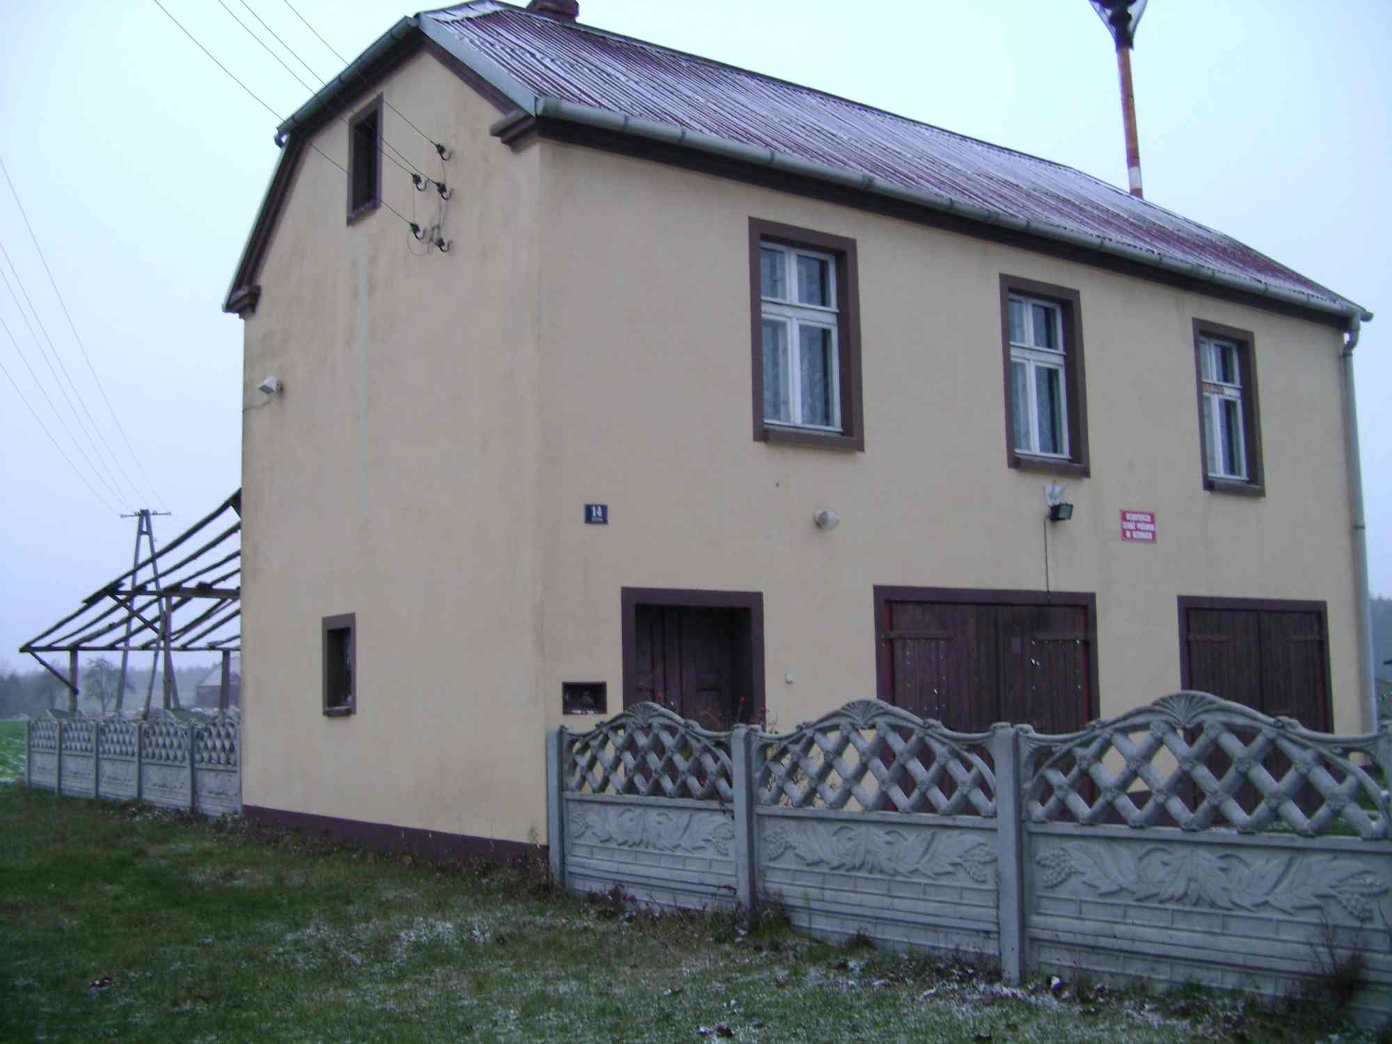

5.3. Harmonogram realizacji
Projekt pn. „Kształtowanie Centrum Wsi Jeziora” planuje się zrealizować w 2011r. W ramach tego zadania zrealizowane zostaną wszystkie zadania, określone w poprzednim rozdziale jako priorytetowe. Planowany termin rozpoczęcia zadań określony jako priorytetowe w niniejszym Planie Odnowy Miejscowości Jeziora to początek 2011. Zakończenie tych zadań priorytetowych planuje się na październik 2011r.
Zadanie nie zakwalifikowane to priorytetowych będą realizowane po roku 2011r. Przewidywany ich koszt to ok. 3mln zł. Ich zakończenie planuje się w najpóźniej do roku 2016r., ale uzależnione będzie to od posiadanych środków finansowych.

